Temat: Tworzymy tekst komputerowy – tworzymy akapity i je wyrównujemy
Proszę o przesłanie zaległych prac do oceny kto jeszcze tego nie zrobił na email: adam.kacperski@outlook.com
Materiał z podręcznika strona 91 do 97
Do pracy potrzebny bezie nam dowolny edytor tekstu. Może być Word, może być darmowy Libre Office którego pobierzemy stąd: https://pl.libreoffice.org/pobieranie/stabilna/

Akapit jest to fragment tekstu w edytorze tekstu oddzielony od poprzedniego poprzez wciśnięcie klawisza ENTER.
Żeby sprawdzić gdzie kończy się a gdzie zaczyna kolejny akapit możemy uzyć przycisku pokaż wszystko.
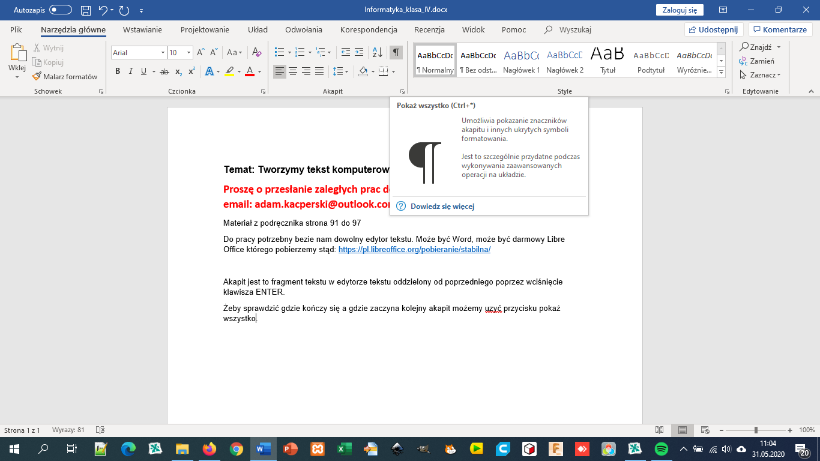

Ten znaczek na końcu tekstu oznacza że w tym miejscu kończy się akapit

Dzięki zastosowaniu akapitów możey zawarty w nich tekst ustawiac na stronie do: lewej, prawej, wyśrodkować albo wyjustować.

Tekst do lewej:
Z początku była to zwykła leśna gadanina: szelest wiatru w drzewach, pianie koguta, wesołe szemranie strumyków. Potem pojawiła się Pogłoska: Krzyś wrócił! Sowa powiedziała, że wie od Królika, Królik powiedział, że wie od Prosiaczka, Prosiaczek powiedział, że skądśtam wie, a Kangurzyca powiedziała, że trzeba by zapytać Kubusia Puchatka. W tak słoneczny poranek wydało się to Bardzo Dobrym Pomysłem, więc Prosiaczek popędził do Kubusia i zastał go przy liczeniu garnczków miodu.
Tekst do środka (wyśrodkowany)
Z początku była to zwykła leśna gadanina: szelest wiatru w drzewach, pianie koguta, wesołe szemranie strumyków. Potem pojawiła się Pogłoska: Krzyś wrócił! Sowa powiedziała, że wie od Królika, Królik powiedział, że wie od Prosiaczka, Prosiaczek powiedział, że skądśtam wie, a Kangurzyca powiedziała, że trzeba by zapytać Kubusia Puchatka. W tak słoneczny poranek wydało się to Bardzo Dobrym Pomysłem, więc Prosiaczek popędził do Kubusia i zastał go przy liczeniu garnczków miodu.
Tekst do prawej:
Z początku była to zwykła leśna gadanina: szelest wiatru w drzewach, pianie koguta, wesołe szemranie strumyków. Potem pojawiła się Pogłoska: Krzyś wrócił! Sowa powiedziała, że wie od Królika, Królik powiedział, że wie od Prosiaczka, Prosiaczek powiedział, że skądśtam wie, a Kangurzyca powiedziała, że trzeba by zapytać Kubusia Puchatka. W tak słoneczny poranek wydało się to Bardzo Dobrym Pomysłem, więc Prosiaczek popędził do Kubusia i zastał go przy liczeniu garnczków miodu.
Tekst wyjustowany:
Z początku była to zwykła leśna gadanina: szelest wiatru w drzewach, pianie koguta, wesołe szemranie strumyków. Potem pojawiła się Pogłoska: Krzyś wrócił! Sowa powiedziała, że wie od Królika, Królik powiedział, że wie od Prosiaczka, Prosiaczek powiedział, że skądśtam wie, a Kangurzyca powiedziała, że trzeba by zapytać Kubusia Puchatka. W tak słoneczny poranek wydało się to Bardzo Dobrym Pomysłem, więc Prosiaczek popędził do Kubusia i zastał go przy liczeniu garnczków miodu.
Zaznaczamy tekst i wybieramy odpowiedni przycisk
Z początku była to zwykła leśna gadanina: szelest wiatru w drzewach, pianie koguta, wesołe szemranie strumyków. Potem pojawiła się Pogłoska: Krzyś wrócił! Sowa powiedziała, że wie od Królika, Królik powiedział, że wie od Prosiaczka, Prosiaczek powiedział, że skądśtam wie, a Kangurzyca powiedziała, że trzeba by zapytać Kubusia Puchatka. W tak słoneczny poranek wydało się to Bardzo Dobrym Pomysłem, więc Prosiaczek popędził do Kubusia i zastał go przy liczeniu garnczków miodu.
